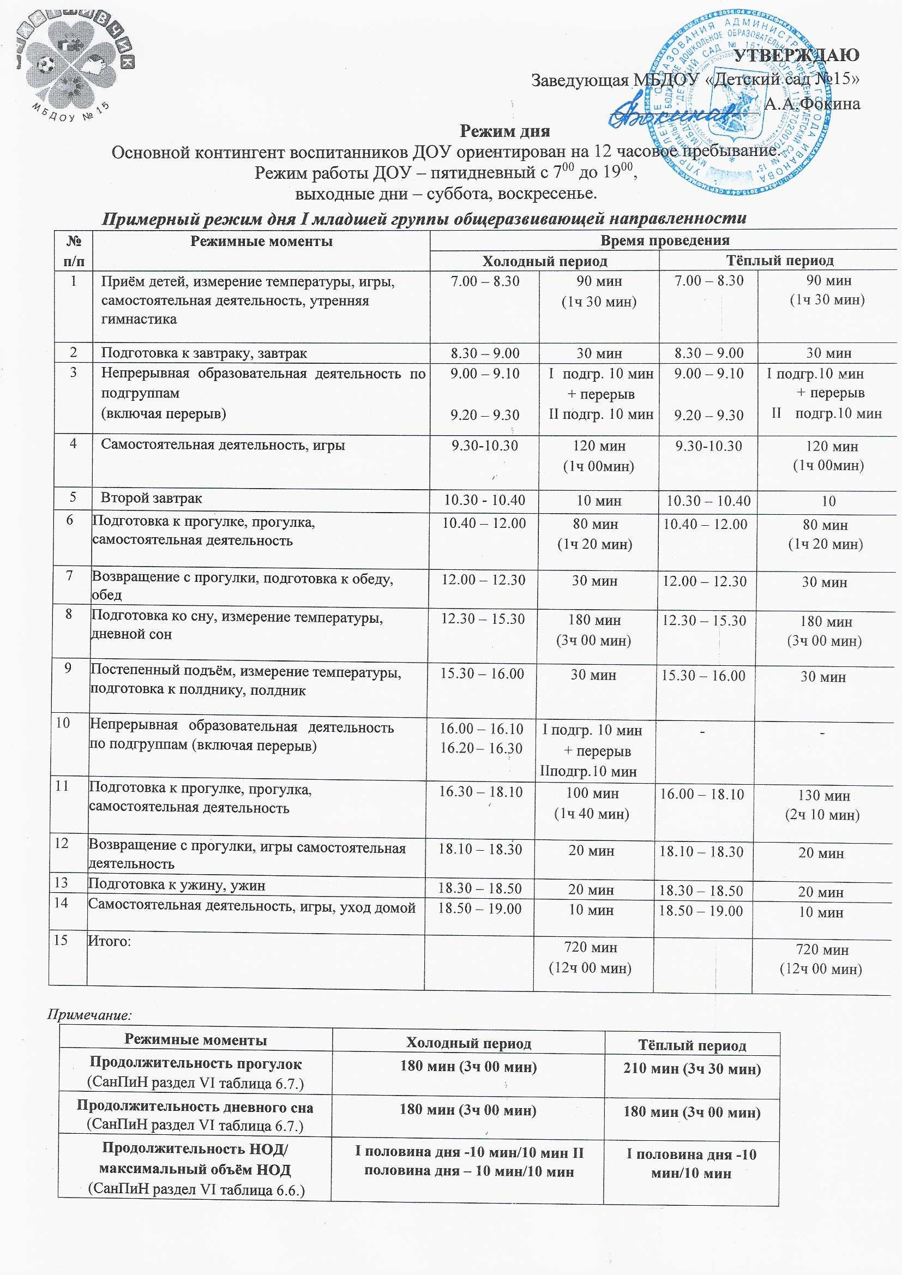

Примерный режим дня II младшей группы общеразвивающей направленности

№ п/ п | Режимные моменты | Время проведения
 |  | Холодный период |  | Тёплый период
1 | Приём, измерение температуры, игры, самостоятельная деятельность, утренняя гимнастика | 7.00 – 8.30 | 90 мин  (1ч 30 мин) | 7.00 – 8.30 | 90 мин  (1ч 30 мин)
2 | Подготовка к завтраку, завтрак | 8.30 – 9.00 | 30 мин | 8.30 – 9.00 | 30 мин
3 | Непрерывная образовательная деятельность (включая перерыв) | 9.00 - 9.40 | 30 мин  + перерыв | 9.00 – 9.15 | 15 мин
4 | Самостоятельная деятельность, игры | 9.40-10.30 | 50 мин | 9.15 – 10.30 | 75 мин  (1ч 15 мин)
5 | Второй завтрак | 10.30 – 10.40 | 10 мин | 10.30 – 10.40 | 10 мин
6 | Подготовка к прогулке, прогулка, самостоятельная деятельность | 10.40 – 11.50 | 70 мин  (1ч 10 мин) | 10.40 - 11.50 | 70 мин  (1ч 10 мин)
7 | Возвращение с прогулки, игры, самостоятельная деятельность | 11.50 – 12.05 | 15 мин | 11.50 – 12.05 | 15 мин
8 | Подготовка к обеду, обед | 12.05 – 12.30 | 25 мин | 12.05 – 12.30 | 25 мин
9 | Подготовка ко сну, измерение температуры, дневной сон | 12.30 - 15.00 | 150 мин  (2ч 30 мин) | 12.30 - 15.00 | 150 мин  (2ч 30 мин)
10 | Постепенный подъём, измерение температуры, воздушные и водные процедуры | 15.00 – 15.30 | 30 мин | 15.00 – 15.30 | 30 мин
11 | Подготовка к полднику, полдник | 15.30 – 15.50 | 20 мин | 15.30 – 15.50 | 20 мин
12 | Самостоятельная деятельность, игры | 15.50 – 16.10 | 20 мин | 15.50 – 16.10 | 20 мин
13 | Подготовка к прогулке, прогулка, самостоятельная деятельность | 16.10 –18.00 | 110 мин  (1ч 50 мин) | 16.10 –18.00 | 110 мин  (1ч 50 мин)
14 | Возвращение с прогулки, игры, самостоятельная деятельность | 18.00 – 18.30 | 30 мин | 18.00 – 18.30 | 30 мин
15 | Подготовка к ужину, ужин | 18.30 – 18.50 | 20 мин | 18.30 – 18.50 | 20 мин
16 | Самостоятельная деятельность, игры, уход детей домой | 18.50 – 19.00 | 10 мин | 18.50 – 19.00 | 10 мин
17 | Итого: |  | 720 мин  (12ч 00 мин) |  | 720 мин (12ч 00 мин)
Примечание:
Режимные моменты | Холодный период | Тёплый период
Продолжительность прогулок  (СанПиН раздел VI таблица 6.7.) | 180 мин (3ч 00 мин) | 180 мин (3ч 00 мин)
Продолжительность дневного сна (СанПиН раздел VI таблица 6.7.) | 150 мин (2ч 30 мин) | 150 мин (2ч 30 мин)
Продолжительность НОД/ максимальный объём НОД  (СанПиН раздел VI таблица 6.6.) | I половина дня -15 мин/30 мин | I половина дня -15 мин/15 мин

Примерный режим дня средней группы общеразвивающей направленности
№ п/ п | Режимные моменты | Время проведения
 |  | Холодный период |  | Тёплый период
1 | Приём, измерение температуры, игры, самостоятельная деятельность, утренняя гимнастика | 7.00 – 8.30 | 90 мин  (1ч 30 мин) | 7.00 – 8.30 | 90 мин  (1ч 30 мин)
2 | Подготовка к завтраку, завтрак | 8.30 – 9.00 | 30 мин | 8.30 – 9.00 | 30 мин
3 | Непрерывная образовательная деятельность (включая перерыв) | 9.00 – 10.05 | 40 мин  + перерыв | 9.00 – 9.20 | 20 мин
4 | Самостоятельная деятельность, игры | 10.05 – 10.30 | 25 мин | 9.20 – 10.30 | 70 мин  (1ч 10 мин)
5 | Второй завтрак | 10.30 – 10.40 | 10 мин | 10.30 – 10.40 | 10 мин
6 | Подготовка к прогулке, прогулка, самостоятельная деятельность | 10.40 - 11.50 | 70 мин  (1ч 10 мин) | 10.40 - 11.50 | 70 мин  (1ч 10 мин)
7 | Возвращение с прогулки, игры, самостоятельная деятельность | 11.50 – 12.05 | 15 мин | 11.50 – 12.05 | 15 мин
8 | Подготовка к обеду, обед | 12.05 – 12.30 | 25 мин | 12.05 – 12.30 | 25 мин
9 | Подготовка ко сну, измерение температуры, дневной сон | 12.30 - 15.00 | 150 мин  (2ч 30 мин) | 12.30 - 15.00 | 150 мин  (2ч 30 мин)
10 | Постепенный подъём, измерение температуры, воздушные и водные процедуры | 15.00 – 15.30 | 30 мин | 15.00 – 15.30 | 30 мин
11 | Подготовка к полднику, полдник | 15.30 – 15.45 | 15 мин | 15.30 – 15.45 | 15 мин
12 | Самостоятельная деятельность, игры | 15.45 – 16.10 | 25 мин | 15.45 – 16.10 | 25 мин
13 | Подготовка к прогулке, прогулка, самостоятельная деятельность | 16.10 –18.10 | 120 мин  (2ч 00 мин) | 16.10 –18.10 | 120 мин  (2ч 00 мин)
14 | Возвращение с прогулки, игры, самостоятельная деятельность | 18.10 – 18.30 | 20 мин | 18.10 – 18.30 | 20 мин
15 | Подготовка к ужину, ужин | 18.30 – 18.50 | 20 мин | 18.30 – 18.50 | 20 мин
16 | Самостоятельная деятельность, игры, уход детей домой | 18.50 – 19.00 | 10 мин | 18.50 – 19.00 | 10 мин
17 | Итого: |  | 720 мин  (12ч 00 мин) |  | 720 мин (12ч 00 мин)
Примечание:
Режимные моменты | Холодный период | Тёплый период
Продолжительность прогулок  (СанПиН раздел VI таблица 6.7.) | 190 мин (3ч 10 мин) | 190 мин (3ч 10 мин)
Продолжительность дневного сна (СанПиН раздел VI таблица 6.7.) | 150 мин (2ч 30 мин) | 150 мин (2ч 30 мин)
Продолжительность НОД/ максимальный объём НОД  (СанПиН раздел VI таблица 6.6.) | I половина дня -20 мин/40 мин | I половина дня -20 мин/20 мин

Примерный режим дня старшей группы общеразвивающей направленности
№  п/п | Режимные моменты | Время проведения
 |  | Холодный период |  | Тёплый период
1 | Приём, измерение температуры, игры, самостоятельная деятельность, утренняя гимнастика | 7.00 – 8.30 | 90 мин  (1ч 30 мин) | 7.00 – 8.30 | 90 мин  (1ч 30 мин)
2 | Подготовка к завтраку, завтрак | 8.30 – 9.00 | 30 мин | 8.30 – 9.00 | 30 мин
3 | Непрерывная образовательная деятельность (включая перерыв; вторник – физо на воздухе) | 9.00 – 10.45 | 45 мин  + перерыв | 9.00 – 9.25 | 25 мин
4 | Самостоятельная деятельность, игры | - | - | 9.25 – 10.30 | 65 мин  (1ч 05 мин)
5 | Второй завтрак | 10.45 –10.55 | 10 мин | 10.30 – 10.40 | 10 мин
6 | Подготовка к прогулке, прогулка, самостоятельная деятельность  (вторник – физо на воздухе) | 10.40 - 12.20 | 85 мин  (1ч 25 мин) | 10.40 - 12.20 | 100 мин  (1ч 40 мин)
7 | Возвращение с прогулки, игры, самостоятельная деятельность | 12.20 –12.30 | 10 мин | 12.20 – 12.30 | 10 мин
8 | Подготовка к обеду, обед | 12.30 –12.50 | 20 мин | 12.30 – 12.50 | 20 мин
9 | Подготовка ко сну, измерение температуры, дневной сон | 12.50 - 15.20 | 150 мин  (2ч 30 мин) | 12.50 - 15.20 | 150 мин  (2ч 30 мин)
10 | Постепенный подъём, измерение температуры, воздушные и водные процедуры | 15.20 –15.30 | 10 мин | 15.20 – 15.30 | 10 мин
11 | Подготовка к полднику, полдник, подготовка к непрерывной образовательной деятельности | 15.30 –15.50 | 20 мин | 15.30 – 15.50 | 20 мин
12 | Самостоятельная деятельность, игры | 15.50 –16.00 | 10 мин | 15.50 – 16.00 | 10 мин
13 | Непрерывная образовательная деятельность | 16.00 –16.25 | 25 мин | - | -
14 | Подготовка к прогулке, прогулка, самостоятельная деятельность | 16.25 –18.15 | 110 мин  (1ч 50 мин) | 16.00 –18.15 | 135 мин  (2ч 15 мин)
15 | Возвращение с прогулки, игры, самостоятельная деятельность | 18.15 –18.30 | 15 мин | 18.15 – 18.30 | 15 мин
16 | Подготовка к ужину, ужин | 18.30 –18.45 | 15 мин | 18.30 – 18.45 | 15 мин
17 | Самостоятельная деятельность, игры, уход детей домой | 18.45 –19.00 | 15 мин | 18.45 – 19.00 | 15 мин
18 | Итого: |  | 720 мин  (12ч 00 мин) |  | 720 мин (12ч 00 мин)
Примечание:
Режимные моменты | Холодный период | Тёплый период
Продолжительность прогулок  (СанПиН раздел VI таблица 6.7.) | 195 мин (3ч 15 мин) | 235 мин (3ч 55 мин)
Продолжительность дневного сна (СанПиН раздел VI таблица 6.7.) | 150 мин (2ч 30 мин) | 150 мин (2ч 30 мин)
Продолжительность НОД/ максимальный объём НОД  (СанПиН раздел VI таблица 6.6.) | I половина дня -20-25 мин/45 мин II половина дня – 25 мин/25 мин | I половина дня - 25 мин/ 25 мин

Примерный режим дня подготовительной группы общеразвивающей направленности
№  п/п | Режимные моменты | Время проведения
 |  | Холодный период |  | Тёплый период
1 | Приём, измерение температуры, игры, самостоятельная деятельность, утренняя гимнастика | 7.00 – 8.30 | 90 мин  (1ч 30 мин) | 7.00 – 8.30 | 90 мин  (1ч 30 мин)
2 | Подготовка к завтраку, завтрак | 8.30 – 9.00 | 30 мин | 8.30 – 9.00 | 30 мин
3 | Непрерывная образовательная деятельность (включая перерыв; пятница – физо на воздухе) | 9.00 – 11.10 | 90 мин + перерыв | 9.00 – 9.30 | 30 мин
4 | Самостоятельная деятельность детей, игры | - | - | 9.30 – 10.30 | 60 минут  (1ч 00 мин)
5 | Второй завтрак  (после второго занятия во вторник, в среду, в четверг, в пятницу;  после третьего занятия в понедельник) | 10.30 – 10.40  10.50 - 11.00 | 10 мин  10 мин | 10.30 – 10.40 | 10 мин
6 | Подготовка к прогулке, прогулка, самостоятельная деятельность (пятница – физо на воздухе) | 11.10 - 12.20 | 70 мин  (1ч 10 мин) | 10.40 - 12.20 | 100 мин  (1ч 40 мин)
7 | Возвращение с прогулки, игры, самостоятельная деятельность | 12.20 – 12.30 | 10 мин | 12.20 – 12.30 | 10 мин
8 | Подготовка к обеду, обед | 12.30 – 12.50 | 20 мин | 12.30 – 12.50 | 20 мин
9 | Подготовка ко сну, измерение температуры, дневной сон | 12.50 - 15.20 | 150 мин  (2ч 30 мин) | 12.50 - 15.20 | 150 мин  (2ч 30 мин)
10 | Постепенный подъём, измерение температуры, воздушные и водные процедуры | 15.20 – 15.30 | 10 мин | 15.20 – 15.30 | 10 мин
11 | Подготовка к полднику, полдник | 15.30 – 15.45 | 15 мин | 15.30 – 15.45 | 15 мин
12 | Самостоятельная деятельность, игры | 15.45 – 16.15 | 30 мин | 15.45 – 16.15 | 30 мин
13 | Подготовка к прогулке, прогулка, самостоятельная деятельность | 16.15 –18.15 | 120 мин  (2ч 00 мин) | 16.15 –18.15 | 120 мин  (2ч 00 мин)
14 | Возвращение с прогулки, игры, самостоятельная деятельность | 18.15 – 18.30 | 15 мин | 18.15 – 18.30 | 15 мин
15 | Подготовка к ужину, ужин | 18.30 – 18.45 | 15 мин | 18.30 – 18.45 | 15 мин
16 | Самостоятельная деятельность, игры, уход детей домой | 18.45 – 19.00 | 15 мин | 18.45 – 19.00 | 15 мин
17 | Итого: |  | 720 мин  (12ч 00 мин) |  | 720 мин (12ч 00 мин)
Примечание:
Режимные моменты | Холодный период | Тёплый период
Продолжительность прогулок  (СанПиН раздел VI таблица 6.7.) | 190 мин (3ч 10 мин) | 220 мин (3ч 40 мин)
Продолжительность дневного сна (СанПиН раздел VI таблица 6.7.) | 150 мин (2ч 30 мин) | 150 мин (2ч 30 мин)
Продолжительность НОД/ максимальный объём НОД  (СанПиН раздел VI таблица 6.6.) | I половина дня –  30 мин/90 мин (1ч 30 мин) | I половина дня - 30 мин/30 мин

